吕墅小学新冠肺炎疫情突发事件应急演练活动方案
一、演练目的
学校是新冠肺炎交叉感染易发场所，一旦出现病例，极易传播和流行，并扩大到家庭和社会，必须高度重视新冠肺炎疫情的防控。为有力保障我校师生员工身体健康和生命安全，确保一旦发现疫情，及时采取坚决有效措施，阻断传播途径，阻止疫情传播及蔓延，维护校园稳定，我校定于2022年9月8日中午12：15分举行疫情突发事件应急演练。
- 组织机构
组 长：徐志强
副组长：刘小峰
成 员：王才良、马英、何建国、王小鹰、徐亚红、张宇、谢双红、潘笑、全体班主任、全体消杀员工
职责分工：
1．登记报告员（王小鹰）：及时报告学校发现疑似病例信息，拨打疫情报告人电话，并做好登记。
2．紧急隔离员（潘笑）：做好自身防护措施，将疑似人员带到临时观察室，并在门口值守，避免其他人员误入。引领疑似者上车就医。
3．现场护卫员（王才良）：组织保安人员封闭疑似病人所在场所，避免他人误入。派专人在路口指引救护车。
4．现场消杀员（王亚梅、李余英、高建娣）对疑似病人所在活动区域进行全面消杀、消毒。
5．事故调查员（何建国）：调查疑似病例的相关信息以及接触史，做好相关人员的隔离、就医跟踪，并报徐志强校长。
6．疫情报告员（刘小峰）：待徐志强校长核实信息后，立即分别向新北区教育局、新北区疾控中心和薛家镇人民政府报告疫情，做好相关记录。
7．总结整改负责人（徐志强）：总结这次演练的优点与不足，不足之处加强培训，提高教职员工的应对能力。
三、演练时间及地点
时间：2022年9月8日中午12:15
地点：校门外体温检测口、六（2）教室
四、演练内容及步骤
1．模拟场景一
早上7:30，在校门口进行晨检时，发现一名学生在通过红外测温通道时体温超过37.3度，值日老师张宇迅速把学生领至隔离帐篷区域休息三至五分钟后重新用额温枪测量体温，发现体温仍然超过37.3度，值日行政王小鹰第一时间通知刘小峰副校长和班主任宋毅老师，学校新冠肺炎应急处置小组马上启动应急预案。学校保健老师潘笑做好有效防护后立即带学生到应急隔离室进行进一步观察，用水银体温计测量腋温，发现体温仍然超过37.3度或有咳嗽等症状，班主任立即通知家长，要求立即带孩子到奔牛人民医院发热门诊就诊，但家长答复说无法及时赶到学校，这时刘小峰副校长立即拨打奔牛人民医院陈云副院长电话，沟通学生身体状况后确定发热门诊绿色通道，徐志强校长立即拨打薛家镇社会事业科孙婕科长电话，确定送治专车。王才良主任组织保安封闭学校门口区域，避免他人误入，派专人在路口指引救护车。学生乘坐救护车送医后，王余梅、李余英、高建娣三名职工立即对该生活动区域（校门口和隔离室）进行消毒，何建国主任立即调查疑似病例的相关信息以及接触史，做好相关人员的隔离、就医跟踪，并报告徐志强校长。刘小峰副校长稍后联络奔牛人民医院陈云副院长，得知学生诊断为新冠肺炎疑似病例或确诊病例后，立即报告徐志强校长。徐志强校长综合信息后5分钟内立即电话向新北区教育局、新北区疾控中心和薛家镇人民政府报告疫情，15分钟内做好书面报告。
2．模拟场景二
当天中午12:00，六（2）班一名学生出现发烧、干咳等症状，疑似新冠肺炎病毒感染，班主任谢菲菲老师第一时间报告刘小峰副校长，学校应急处置小组马上启动应急预案。徐志强校长和刘小峰副校长立即到现场指挥，通知保健老师潘笑立即做好有效防护，第一时间带领学生到学校隔离室（从中间楼梯下楼，从花圃通道走西侧操场，避开其余教室）进行隔离观察，测量腋温。班主任谢双红老师立即通知学生家长来校带孩子到奔牛人民医院发热门诊就诊。六（2）班其余同学在班主任老师带领下保持间隔1米以上距离，从中间楼梯下楼，从花圃通道（避开其余教室）转移至德馨楼一楼西侧教学研究室。
王才良主任现场指导王余梅、李余英、高建娣三名职工对学生所在班级教室及所涉及的公共场所进行消毒。教室消毒后再用3盏紫外线消毒灯消毒，防止疫情扩散，迅速切断感染源。
何建国主任立即调查疑似病例的相关信息以及接触史，做好相关人员的隔离、就医跟踪，并报告徐志强校长。
刘小峰副校长稍后联络奔牛人民医院陈云副院长，得知学生诊断为新冠肺炎疑似病例或确诊病例后，立即报告徐志强校长。徐志强校长综合信息后5分钟内立即电话向新北区教育局、新北区疾控中心和薛家镇人民政府报告疫情，15分钟内做好书面报告。
3.模拟场景三
下午第一节课时，五（1）班某学生在教室上课时身体不适，突然呕吐。任课老师王小鹰立即疏散其余学生到室外（待班主任到场后把这些学生转移至德馨楼三楼西侧心理咨询室），并第一时间通知保健老师潘笑、班主任蒋天波老师和刘小峰副校长到现场，潘笑老师做好有效防护后对学生进行体温检测、身体状况询问后立刻指导患病学生随身携带呕吐袋带至隔离室，班主任朱茜老师立即通知学生家长来校带孩子到医院就诊。刘小峰副校长与家长沟通后确定该学生无疫情重点地区旅居史、或与其他病人接触史后，叮嘱其家长将其接回就医。同时，后勤服务处王才良主任通知后勤员工王亚梅携带一次性呕吐包，做好个人防护，对呕吐物规范处理（少量呕吐物物可用一次性吸水材料（如纱布、抹布等）沾取 5000mg/L～10000mg/L 含氯消毒剂（或能达到高水平消毒的消毒湿巾）小心移除。大量呕吐物，应使用一次性吸水材料（干毛巾）完全覆盖后用足量的 5000mg/L～10000mg/L 含氯消毒剂浇在吸水材料上消毒，作用 30 分钟以上，小心清除干净。再用500mg/L～1000mg/L 含氯消毒剂擦（拖）被污染表面及其周围 2 米。处理污染物应戴手套与口罩，处理完毕后工作人员应沐浴。），再对室内环境消毒处理（3盏紫外线灯半小时以上，含氯制剂地面、物表消毒），然后开窗通风，对污染物和个人防护无害化处理，防止疫情扩散。
五、演练说明
1．发现并有效处置疑似病例后，徐志强校长要迅速指导徐亚红主任向全体师生公布病情感染源及其采取的防护措施，让广大师生了解情况，安定人心，维护学校稳定。
2．现场消毒组要及时对疑似病例所在班级教室或办公室及所涉及的公共场所进行消毒。由隔离室观察人员对与疑似病例密切接触的学生、教职工进行隔离观察，并做好人员登记。防止疫情扩散，迅速切断感染源。
3．如发现1 例疑似病例，学校对疑似病人所涉班级暂停集中上课，并与相关学生或教职工的家庭配合，做好在家医学观察及学生的学习辅导、生活引导、心理疏导等工作。相关师生在家进行医学观察2 周后，如无新发病人或疑似病人，再行复课。学校做出上述决定前应报告新北区教育局备案。发现1 例及以上疑似病例，学校立即封闭校园，报请新北区教育局并经新北区人民政府批准后，实行全校停课，并及时报告市教育局。学校封闭期间，学校领导和教师要坚守岗位，注意加强与学生及家长的联系，配合协调各部门做好流调、转运、隔离等措施，做到教师辅导不停、学生自学不停、师生不离校园。
4．配合区疾控中心进行疫情处理和流行病学调查，对疑似病人到过的场所、接触过的人员，以及患者的家庭成员、邻居同事、同学进行随访，并采取必要的隔离观察措施。
六、演练预期效果
1．全校师生熟知应急处置过程，做到应对突发事件镇定、迅速、避免恐慌。
2．提高全校师生的应急处理能力，细化落实应急措施。
附：发现发热人员处置流程图

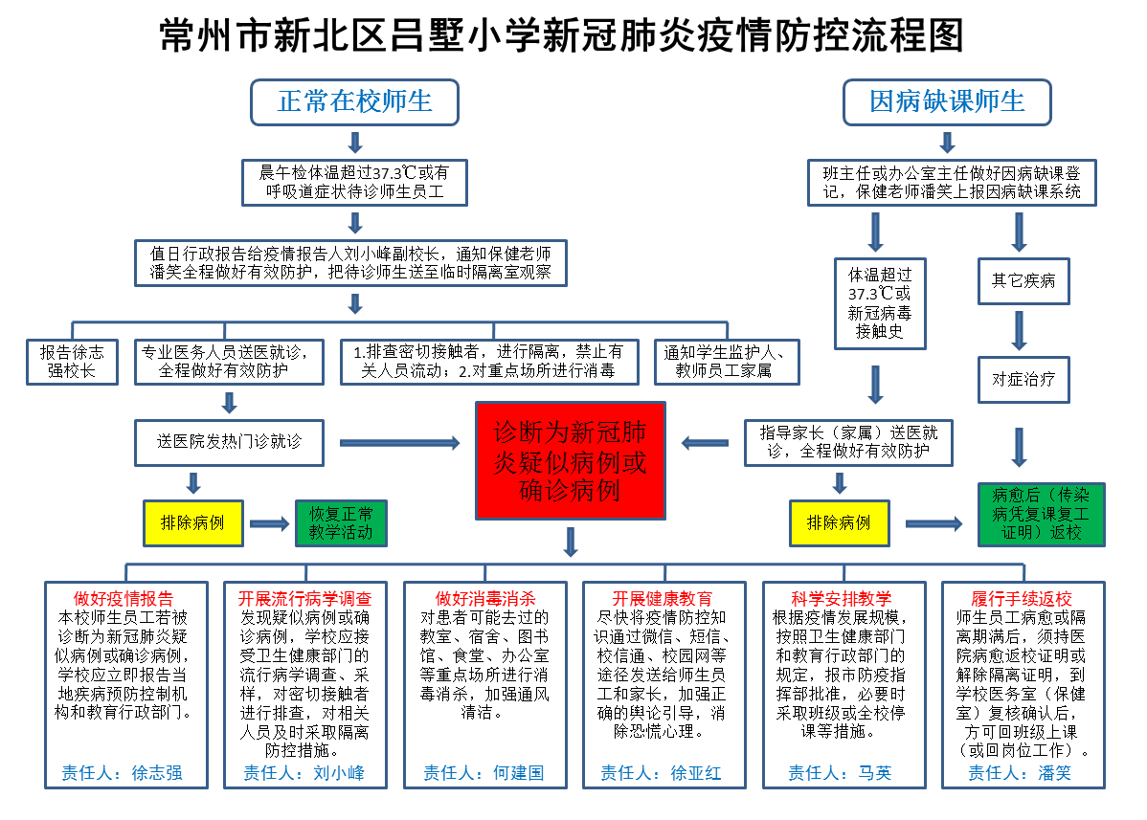

附：应急处置流程图

